INSIRA AQUI O TÍTULO DO SEU ARTIGO: USE FONTE TIMES NEW ROMAN, TAMANHO 12, NEGRITO, ESPAÇAMENTO SIMPLES, CENTRALIZADO

INSIRA AQUI O TÍTULO DE SEU ARTIGO EM LÍNGUA ESTRANGEIRA: USE FONTE TIMES NEW ROMAN, TAMANHO 10, ITÁLICO, ESPAÇAMENTO SIMPLES, CENTRALIZADO

Nome do(a) aluno(a)
Nome do Orientador(a)

RESUMO: Insira aqui o resumo do seu artigo, usando fonte Times New Roman, tamanho 10, justificado, espaçamento simples. O resumo deve conter o objetivo da pesquisa, o referencial teórico, a metodologia empregada e os resultados. O resumo deve conter entre 100 e 250 palavras. Insira aqui o resumo do seu artigo, usando fonte Times New Roman, tamanho 10, justificado, espaçamento simples. O resumo deve conter o objetivo da pesquisa, o referencial teórico, a metodologia empregada e os resultados. O resumo deve conter entre 100 e 250 palavras. Insira aqui o resumo do seu artigo, usando fonte Times New Roman, tamanho 10, justificado, espaçamento simples. O resumo deve conter o objetivo da pesquisa, o referencial teórico, a metodologia empregada e os resultados. O resumo deve conter entre 100 e 250 palavras. Insira aqui o resumo do seu artigo, usando fonte Times New Roman, tamanho 10, justificado, espaçamento simples. O resumo deve conter o objetivo da pesquisa, o referencial teórico, a metodologia empregada e os resultados. O resumo deve conter entre 100 e 250 palavras. Insira aqui o resumo do seu artigo, usando fonte Times New Roman, tamanho 10, justificado, espaçamento simples. O resumo deve conter o objetivo da pesquisa, o referencial teórico, a metodologia empregada e os resultados. O resumo deve conter entre 100 e 250 palavras. Insira aqui o resumo do seu artigo, usando fonte Times New Roman, tamanho 10, justificado, espaçamento simples. O resumo deve conter o objetivo da pesquisa, o referencial teórico, a metodologia empregada e os resultados. O resumo deve conter entre 100 e 250 palavras.
Palavras-chave: palavra 1; palavra 2; palavra 3; palavra 4; palavra 5.

RESUMEN OU ABSTRACT: Insira aqui o resumo do seu artigo em língua estrangeira, usando fonte Times New Roman, tamanho 10, justificado, espaçamento simples. O resumo deve conter o objetivo da pesquisa, o referencial teórico, a metodologia empregada e os resultados. O resumo deve conter entre 100 e 250 palavras. Insira aqui o resumo do seu artigo em língua estrangeira, usando fonte Times New Roman, tamanho 10, justificado, espaçamento simples. O resumo deve conter o objetivo da pesquisa, o referencial teórico, a metodologia empregada e os resultados. O resumo deve conter entre 100 e 250 palavras. Insira aqui o resumo do seu artigo em língua estrangeira, usando fonte Times New Roman, tamanho 10, justificado, espaçamento simples. O resumo deve conter o objetivo da pesquisa, o referencial teórico, a metodologia empregada e os resultados. O resumo deve conter entre 100 e 250 palavras. Insira aqui o resumo do seu artigo em língua estrangeira, usando fonte Times New Roman, tamanho 10, justificado, espaçamento simples. O resumo deve conter o objetivo da pesquisa, o referencial teórico, a metodologia empregada e os resultados. O resumo deve conter entre 100 e 250 palavras. Insira aqui o resumo do seu artigo em língua estrangeira, usando fonte Times New Roman, tamanho 10, justificado, espaçamento simples. O resumo deve conter o objetivo da pesquisa, o referencial teórico, a metodologia empregada e os resultados. O resumo deve conter entre 100 e 250 palavras. Insira aqui o resumo do seu artigo em língua estrangeira, usando fonte Times New Roman, tamanho 10, justificado, espaçamento simples. O resumo deve conter o objetivo da pesquisa, o referencial teórico, a metodologia empregada e os resultados. O resumo deve conter entre 100 e 250 palavras.
Palabras Clave ou Keywords: palavra 1; palavra 2; palavra 3; palavra 4; palavra 5.

CONSIDERAÇÕES INICIAIS

(Quantidade de páginas exigidas: máximo 4 páginas) Insira aqui a introdução do seu artigo. Na introdução devem ser apresentados: o tema pesquisado, os objetivos do trabalho, a problemática envolvida na pesquisa, a metodologia empregada (quando esta não vier em tópico específico), a justificativa ou motivação para a pesquisa e uma breve apresentação das partes em que está organizado o artigo.
O trabalho deve obedecer às seguintes normas de formatação: use fonte Times New Roman, tamanho 12, espaçamento entre linhas 1,0, justificado, recuo de parágrafo de 1,25 cm, margens: superior 3 cm, esquerda 3 cm, direita 2 cm e inferior 2 cm.

REFERENCIAL TEÓRICO (OU REVISÃO DA LITERATURA OU FUNDAMENTAÇÃO TEÓRICA)

Insira aqui o referencial teórico do seu artigo. Podem ser inseridos subtítulos ao longo desta seção, demonstrando a sequência de conceitos e/ou teorias que são abordadas ao longo do trabalho, sempre em consonância com a temática que envolve a pesquisa. Espaçamento de linhas e parágrafos entre seções e subseções é de 1,0. O referencial teórico pode ser apresentado em todas as partes do texto, em especial na análise dos dados.
Em relação às citações diretas com até três linhas, estas devem ser colocadas entre aspas. As citações com mais de três linhas são colocadas em parágrafo separado, sem aspas, com recuo de 4 cm da margem esquerda, tamanho 10, fonte Times New Roman, espaço pré-citação e pós-citação é de 1,0. O nome do autor (ou dos autores) deve ser escrito em letras maiúsculas e minúsculas, mesmo quando aparecer entre parêntesis. A seguir, alguns exemplos de como as citações diretas podem ser apresentadas.
De acordo com Padilha (2022, p. 243), “Insere a citação insere a citação insere a citação insere a citação insere a citação insere a citação insere a citação insere a citação insere a citação insere a citação”. A citação também pode aparecer assim: “Insere a citação insere a citação insere a citação insere a citação insere a citação insere a citação” (Padilha, 2022, p. 243). Abaixo, um exemplo de citação com mais de três linhas:

Insere a citação insere a citação insere a citação insere a citação insere a citação insere a citação insere a citação insere a citação insere a citação insere a citação insere a citação insere a citação insere a citação insere a citação insere a citação insere a citação insere a citação insere a citação insere a citação insere a citação (Silva, 2020, p. 10).

Para todos os casos, o ponto final encerra a frase e não a citação. Para as supressões de texto devem ser usados colchetes da seguinte forma: [...]; em caso de interpolações, acréscimos ou comentários, também devem ser usados colchetes: [ ]; já as ênfases ou destaques ao longo do texto devem aparecer em negrito.
Todas e somente as obras citadas no texto devem constar nas referências. Lembre-se que plágio é crime e apropriar-se das ideias de outrem sem dar-lhes os créditos configura plágio.

METODOLOGIA (OU PROCEDIMENTOS METODOLÓGICOS)

Na metodologia, os autores do trabalho relatam de que forma foi realizada a pesquisa, a partir de qual abordagem metodológica, quais foram os instrumentos utilizados, os procedimentos adotados, etc. Diferentes áreas do conhecimento adotam procedimentos metodológicos distintos, portanto, seu orientador ou orientadora poderá auxiliar na escolha da melhor e mais adequada metodologia para o seu trabalho.

RESULTADOS, DISCUSSÃO (E/OU ANÁLISE DOS DADOS)

Nesta seção do trabalho, devem ser apresentados os resultados do estudo, a discussão e/ou a análise dos dados. Será necessário analisar os dados a partir do referencial teórico, retomando-o. Exemplo de Figura a ser inserida no corpo do texto:

Figura 1: Casa típica polonesa.
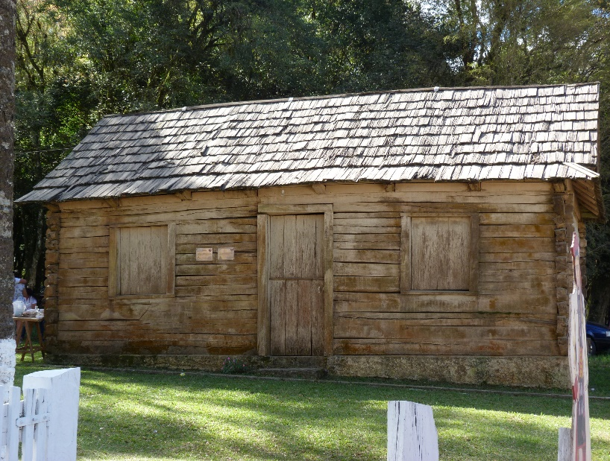
Fonte: Kovalski, 2015, p. 100.

Tabelas e gráficos devem ser inseridos no texto com a seguinte formatação: tamanho 11, centralizada, evitando o uso de grades laterais nas células das tabelas. Ex:

Tabela 1: Título da Tabela
Cabeçalho 1 | Cabeçalho 2
Cabeçalho 1 | Coluna 1 | Coluna 2
Fonte: xxx
Obs.:
i) Seguir o mesmo padrão de construção para os itens abaixo.

CONSIDERAÇÕES FINAIS

Insira aqui as conclusões ou as considerações finais do seu trabalho. Retome os objetivos e diga se, e de que forma, foram ou não alcançados. Neste tópico, você pode refletir sobre a contribuição de seu trabalho para a área, ou mesmo indicar a possibilidade de ampliação futura da pesquisa.

REFERÊNCIAS
As referências devem ser inseridas no final do trabalho, em ordem alfabética, constando todas e somente as obras citadas no texto.
LIVRO COMPLETO
SOBRENOME, Nome(s) do(s) autor(es). Título (em negrito): subtítulo (normal). Número da edição, caso não seja a primeira. Local da publicação: Nome da Editora, ano da publicação.

Exemplo:
ORLANDI, Eni Pulcinelli. O que é linguística. São Paulo: Brasiliense, 1999.

CAPÍTULO DE LIVRO
SOBRENOME, Nome(s) do(s) autor(es) do capítulo. Título do capítulo. In: SOBRENOME, Nome(s) do(s) organizador(es) do livro. Título do capítulo (em negrito): subtítulo (normal). Número da edição, caso não seja a primeira. Local da publicação: Nome da Editora, ano da publicação. Página inicial e final do capítulo.

Exemplo:
FARACO, Carlos Alberto. Por uma pedagogia da variação linguística. In: CORREA, Djane Antonucci. A relevância social da língua: linguagem teoria e ensino. São Paulo: Parábola Editorial; Ponta Grossa, PR, UEPG, 2007. p. 21-43.

ARTIGO PUBLICADO EM PERIÓDICO DIGITAL
SOBRENOME, Nome(s) do(s) autor(es) do artigo. Título do artigo. Nome periódico (em negrito), local de publicação, volume do periódico, número do periódico, página inicial e final do artigo, mês e ano de publicação. Disponível em: link. Acesso em: data de acesso.

Exemplo:
SOUZA, Daniel Cerdeira; RODRIGUES, Ingrid Mesquita; FERREIRA, Fernanda Sousa. Fracasso escolar: revisão integrativa da literatura. Educação, Ciência e Cultura, Canoas, v. 28, n. 1, p. 1-20, mar. 2023. Disponível em: https://revistas.unilasalle.edu.br/index.php/Educacao/article/view/9807/pdf. Acesso em: 14 set. 2023.

DISSERTAÇÃO OU TESE
SOBRENOME, Nome do autor. Título (em negrito): subtítulo (normal). Ano. Número de folhas. Dissertação (Mestrado em ...) ou Tese (Doutorado em...) – Nome da Instituição, Local, Ano. Disponível em: (link). Acesso em: data de acesso.

Exemplo:
FERREIRA, Poliana Flávia Maia. Modelagem e suas contribuições para o ensino de ciências: uma análise no estudo de equilíbrio químico. 2006. 155 f. Dissertação (Mestrado em Educação) – Universidade Federal de Minas Gerais, Belo Horizonte, 2006. Disponível em: https://repositorio.ufmg.br/bitstream/1843/FAEC-85UP2D/1/1000000604.pdf. Acesso em: 14 set. 2023.

ANAIS DE EVENTOS
SOBRENOME, Nome(s) do(s) autor(es) do trabalho. Título do trabalho (em negrito): subtítulo (normal). In: NOME COMPLETO DO EVENTO, numeração do evento (seguida de ponto), ano, local do evento. Tipo de obra (Anais) [...], local: editora, ano. Página inicial e final do trabalho referenciado. Disponível em: (link). Acesso em: data de acesso.

Exemplo:
LOPES, Andreia Caroline. O ensino de Língua Portuguesa com base em uma abordagem sociocultural. In: CÍRCULO DE ESTUDOS LINGUÍSTICOS DO SUL – CELSUL, 13.,
2018, Guarapuava. Anais [...]. Guarapuava: Unicentro, 2018. p. 56-66. Disponível em: https://evento.unicentro.br/site/celsul/2018/1. Acesso em: 14 set. 2023.

LEGISLAÇÃO
JURISDIÇÃO. Título da lei seguida do número, dia, mês e ano. Epígrafe (caso seja muito extensa, realizar supressão). Órgão/Editora de publicação: Local, data da publicação. Disponível em: (link). Acesso em: data de acesso.

Exemplo:
BRASIL. Lei n. 13.415, de 16 de fevereiro de 2017. Altera as Leis n. 9.394, de 20 de dezembro de 1996, que estabelece as diretrizes e bases da educação […]. Diário Oficial da União: Brasília, DF, 16 fev. 2017. Disponível em: https://www.planalto.gov.br/ccivil_03/_ato2015-2018/2017/lei/l13415.htm. Acesso em: 14 set. 2023.

FILMES/ VÍDEOS
NOME do filme. Direção: Nome do diretor. Nome do produtor ou empresa produtora. Local (cidade ou país): Distribuidora do filme, ano de lançamento. Mídia na qual acessou o filme ou link e data de acesso.

Exemplo:
DETACHMENT. Direção: Tony Kaye. Produção de Paper Street Films. Estados Unidos: Tribeca Film, 2011. Disponível em: https://www.youtube.com/watch?v=SRvJrxsrtsE. Acesso em: 14 set. 2023.

Acadêmico(a) do curso de Letras-(Português) da Universidade Estadual do Centro-Oeste – UNICENTRO, Campus de Irati – PR. E-mail: unicentro@unicentro.br
Docente do Departamento de Letras da Universidade Estadual do Centro-Oeste, UNICENTRO – Campus de Irati – PR. E-mail: unicentro@unicentro.br

